Szkolne Koło Caritas organizuje wyjazd śladami św. Jana Pawła II
Kraków – Wadowice
19.11.2021 – (piątek)

w programie:
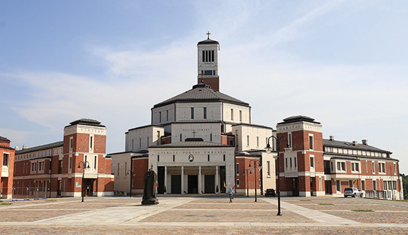
- wyjazd o godz. 7:45 z pod Szkoły Świlcza do Krakowa
- Łagiewniki i centrum Jana Pawła II
- zwiedzanie Muzeum z przewodnikiem o godz. 10:00 oraz świątyni – wyjście na wieżę widokową oraz miejsca pobytu św. siostry Faustyny

przejazd do Wadowic
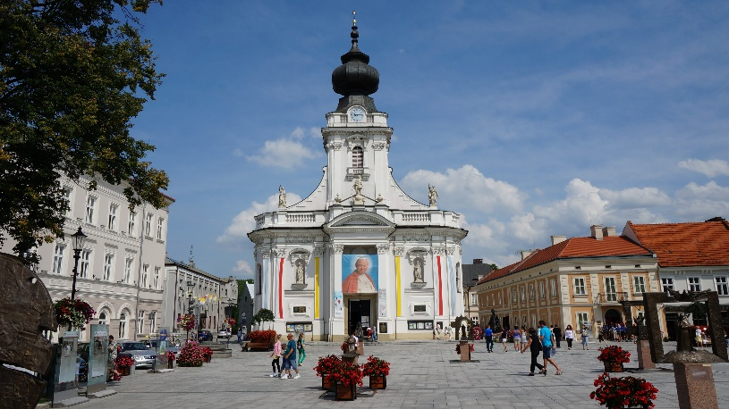
- zwiedzanie Sanktuarium w Wadowicach
- zwiedzanie Muzeum św. Jana Pawła II
z przewodnikiem multimedialnym
godz. 14:20 – jedna grupa i druga grupa- 14:40

- wyjazd w drogę powrotną godz. 16:00
- posiłki w własnym zakresie
Powrót planowany 19:30
Konkretne zapisy tylko do 9 listopada koszt 90 zł

